ГОРИ
Ако се управляват устойчиво, горите имат незаменима роля в опазването на климата и биологичното разнообразие. Те защитават почвите и водните ресурси, осигуряват поминък и допринасят за благосъстоянието на селските и градските общности. Европейските гори са многофункционални, като предоставят голям набор от екосистемни услуги, включително производството на възобновяеми материали, които могат да заменят алтернативите с по-висок отпечатък върху околната среда, като по този начин допринасят за смекчаване въздействията на климата и цялостната устойчивост.
Устойчивото управление на горите означава стопанисване и използване на горите и горските територии по начин и в размер, който поддържа тяхното биологично разнообразие, производителност, капацитет за регенерация, жизненост и потенциал да изпълняват, сега и в бъдеще, съответните екологични, икономически и социални функции на местно, национално и глобално ниво и това да не причинява вреда на други екосистеми.

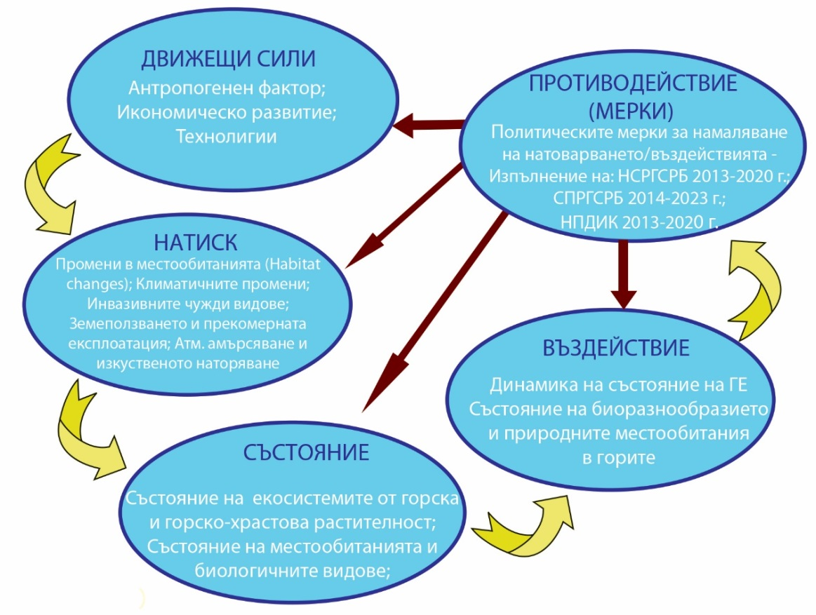

ЗДРАВОСЛОВНО СЪСТОЯНИЕ НА ГОРИТЕ В БЪЛГАРИЯ

Ключов въпрос
Достатъчно здрави ли са горите в България, за да се гарантира, както устойчивостта им към настоящето и бъдещо въздействие на климатичните промени върху тях, така и техните продуктивни, екологични и защитни функции?

Ключови послания
 Отлагане на атмосферни замърсители - и през 2019 г. в трите пробни площи за интензивен горски мониторинг не са регистрирани превишения на критичните натоварвания (КН) за киселинност, сяра и азот. Отчетените през последните години по-високи стойности, са признак за подобряване качеството на атмосферния въздух и намаляване на отложените с валежите количества сяра и азот, което означава че екосистемите са в състояние да поемат натоварванията и да поддържат устойчиво състояние.
Обезлистване - преобладават оценените като здрави и слабо увредени (класове „0“ и „1“ на обезлистване), които през 2019 г. са 68.9% от всички наблюдавани дървета. В сравнение с резултатите от обследването през 2018 г., делът на здравите се е повишил слабо с 0.8%, а този на силно засегнатите и мъртвите/изсъхналите - много леко е намалял с 0.1%.
Увреждания от абиотични, биотични и антропогенни фактори – като цяло, фитосанитарното състояние на горите се подобрява, сравнено с предходните години. Установените повреди през 2019 г. са на обща площ 497 246 da, което представлява 1.4% от общата залесена площ в България. Делът на наблюдаваните пробни дървета, оценени като здрави (върху които не са открити повреди) се понижава леко до 39%, но намалява и общият брой на всички видове регистрирани повреди.
Горски пожари – сравнено със средностатистическите показатели за България, изчислени на база данните за периода 2009 – 2018 г. (съответно 452 пожара и 5 412 ha опожарени територии), с 668 горски пожара и 5619.6 ha опожарени горски територии, през 2019 г., България е над средните стойности и по двата показателя. Преките щети от горските пожари за 2019 г. са оценени на 2 071 115 лева при средни стойности от около 5 000 000 лева за последното десетилетие.

ОТЛАГАНЕ НА АТМОСФЕРНИ ЗАМЪРСИТЕЛИ

Дефиниция на индикатора
(индикатор 2.1– Пан-Европейски количествени индикатори за устойчиво управление на горите, съответстващ на SEBI 009 от европейските индикатори за биологично разнообразие)
Критичните натоварвания се дефинират от стойностите на отлаганията на замърсители от атмосферния въздух и валежите, в конкретна териториална единица с определени екологични условия, под които екосистемите запазват устойчивото си развитие и не настъпват увреждания или промени в структурата им. За изчисляване на критичните натоварвания (максимално допустимите нива на отлагане, при които не настъпват увреждания в екосистемите и не се нарушава устойчивото им развитие) се използват данни за количеството и химичния състав на атмосферните отлагания, количеството на валежите, температурата на въздуха, химичния състав на повърхностните води и почвите, и др. Самото изчисление се основава на уравнението за баланса на масите, според което масата на входящите в екосистемата елементи е равна на еквивалентната маса на изходящите елементи.

Оценка на индикатора
Оценката е направена на базата на проучвания, проведени през 2019 г. в постоянните пробните площи (ППП) от ниво ІІ (интензивен горски мониторинг) на МКП Гори и Методиката на Координационен център по ефектите (CCE). Като цяло, 2019 г. може да се определи като значително по-суха, в сравнение с 2018 г., за районите на постоянните пробни площи, в които се измерват количествата на постъпилите с валежите атмосферни отлагания. В ППП Витиня валежните суми са с 22% по-малко, в ППП Старо Оряхово и ППП Юндола, намаляването достига съответно 3.5 и 1.8 пъти. Количеството на постъпилите валежи на открито през 2019 г. в ППП Витиня е 565 mm, в ППП Юндола те са 508 mm и в ППП Старо Оряхово – 152 mm.
Комбинацията от сухо време и високи температури през отделни дни на летните месеци (юли и август) оказват неблагоприятно въздействие върху състоянието на дървесните видове и могат да се окажат основен стресов фактор за екосистемите.

Фиг. 1. Киселинност на отлаганията на открито и под склопа на насажденията
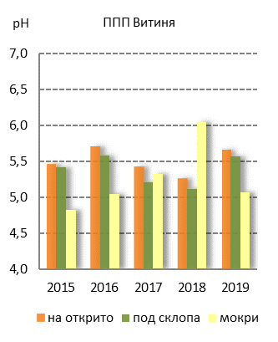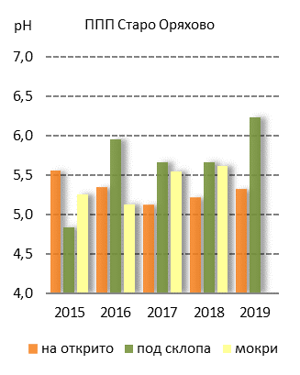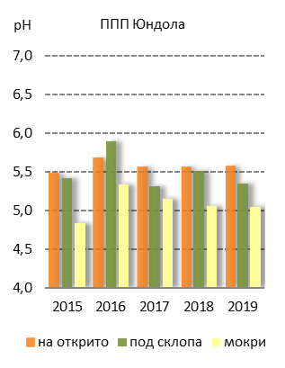
Източник: ИАОС

ППП Витиня
Киселинността на смесените отлагания на открито в отделните периоди варира от 5.3 до 6.3, т.е. в малко по-тесен диапазон в сравнение с предходната година. Средната стойност на водородния показател (рН) в смесените отлагания на открито е 5.7, с 0.4 рН единици по-висок от предходната година, с което тенденцията за увеличаване на киселинността на валежите е нарушена (фиг. 1). За периода 2015-2019 г., независимо от незначителните промени в стойностите на рН на отлаганията на открито, се забелязва, че през 3 от годините (2015 г., 2017 г. и 2018 г.), валежите от района на Витиня са в диапазона на киселинните валежи, а през 2016 г. и 2019 г. леко превишават границата от 5.6, като излизат извън киселата област (фиг. 1). В буковото насаждение (под склопа), отлаганията са с по-ниски стойности на рН в сравнение със смесените на открито, но разликата е малка – 0.1 рН единици. Разликата в киселинността на валежите през студените и летните месеци на 2019 г. е пренебрежимо малка – през студените месеци, стойността на показателя рН е с около 0.07 рН единици по-ниска, в сравнение с отчетената през летните месеци.
Постъпващият общ азот със смесените отлагания на отрито през 2019 г. е 6.6 kg/ha/yr, с около 1 kg/ha/yr повече от отчетения през 2018 г. През последните две години количеството на общия азот, който се отлага в района е сравнително по-малко, спрямо предходните години. Разликата в отлагането на общ азот на открито и под склопа в буковото насаждение е около 1 kg/ha/yr, като под склопа постъпва по-голямо количество. За последните пет години не се установява определена тенденция в количеството на общ азот при различните отлагания. Най-ниските стойности на общ азот в отлаганията са отчетени през 2018 г. (фиг. 2).
Годишното отлагане на сулфатна сяра на открито e 4.2 kg/ha/yr, което е с около 9% по-малко от постъпилото количество през 2018 г. Анализът на периода 2015-2019 г. показва, че се наблюдава постепенно намаляване на количеството на отложената сяра след 2017 г. Под короните на бука отлагането на S-SO₄ е с 4.9 kg/ha/yr повече, но е с около 11% по-малко сравнено с предходната година (фиг.3).
Данните за отлагането на сулфатна сяра със смесените отлагания на открито за периода 2015 – 2019 г. не показват определена тенденция. Най-високи стойности са отчетени през 2017 г. – 2.0 kg/ha/yr.
Концентрациите на кисели и базични йони варират през петгодишния период, в повечето случаи без определена тенденция. Спрямо 2018 г., през 2019 г. е установено увеличаване на отлаганията на общ, амониев и нитратен азот и фосфати. От базичните йони се отлага повече калций, магнезий, натрий, а от тежките метали - мед, цинк, олово, манган и алуминий. През 2019 г., чрез стъбления отток са отложени по-големи количества кисели и базични йони, спрямо предходната година.

ППП Старо Оряхово
Киселинността на смесените отлагания на открито варира от 4.8 до 6.4 при отделните проби през 2019 г. Средно годишната стойност на рН на отлаганията е 5.3 и независимо, че се повишава спрямо 2018 г., все още се запазва в киселия диапазон за валежите. Валежите, които падат през летните месеци са по-слабо кисели (6.0 рН единици) в сравнение с тези през студеното полугодие (5.1 рН единици). През 2019 г. под склопа на благуновото насаждение, отлаганията са извън диапазона на киселите валежи (6.2 рН единици), като в отделни проби стойността на рН варира от 6.1 до 6.4 (фиг. 1).
Постъпващият общ азот със смесените отлагания на открито през 2019 г. е 0.93 kg/ha/yr, което е около 3 пъти по-малко от това през 2018 г. С това се прекратява наблюдаваното постепенно увеличаване на отлаганията на общ азот в района на пробната площ в периода 2015 – 2018 г. Под склопа на благуновото насаждение се отлага около 2 пъти повече азот от установеното в смесените отлагания на открито. Най-голямо количество е отчетено през 2016 г., след което количеството на отложения азот постепенно намалява (фиг. 2).
Концентрацията на сулфатна сяра в смесените отлагания варира в сравнително тесен диапазон – от 0.16 mg/dm³ до 0.45 mg/dm³. Отчетените стойности са значително по-ниски спрямо тези от предходната година. В резултат на това, както и на малкото количество вълежи през 2019 г. се наблюдава рязко понижаване на количеството отложена сяра на открито – 0.56 kg/ha/yr, което е 5.6 пъти по-малко от установеното през 2018 г. С това се прекъсва наблюдаваната тенденция на постепенно увеличаване на отлаганията на сяра в района на пробната площ от началото на анализирания петгодишен период. В благуновото насаждение отлагането на сулфати през 2019 г. също е най-ниското за последните пет години – 0.66 kg/ha/yr (4 пъти по-малко, в сравнение с 2018 г.), като е малко по-високо (около 18%) от това в смесените отлагания на открито (фиг. 3).

През 2019 г., в района се отлагат значително по-малки количества кисели и базични йони както и тежки метали, вероятно резултат от минималните количества на валежите.

ППП Юндола
Количеството на валежите на открито през 2019 г. е 508 mm, което е с 431 mm по-малко от това през 2018 г. и е най-малкото за периода от 2015 – 2019 г. Под склопа на смърчовото насаждение, както и през предходните години е отчетено по-малко количество валежи – 1.7 пъти по-малко, спрямо 2018 г.
Киселинността на пробите от смесените отлагания на открито, при отделните проби през годината, варира от 5.1 до 6.2. Средното рН на смесените отлагания на открито е 5.6 и няма промяна в сравнение с последните две години. Киселинността на отлаганията под склопа на насаждението в повечето случаи е малко по-висока, в сравнение с тези на открито (фиг. 1). През последната година разликата е 0.2 рН единици. През последните три години отлаганията под склопа са киселинни (стойността на рН е под 5.6). През студените месеци на годината отлаганията са с по-голяма киселинност. Мокрите отлагания през последните пет години са киселинни, което показва че отлаганията само от валежите са с по-висока киселиност от тези на смесените отлагания.
За периода 2015 – 2019 г. количеството на отложения общ азот варира без ясна тенденция във времето, особено под склопа на насаждението (фиг. 2). Най-голямо количество общ азот постъпва със смесените отлагания на открито през 2016 г. (6.9 kg/ha/yr), а най-малкото количество е установено през 2019 г. (4.74 kg/ha/yr). Под смърчово-еловото насаждение се отлага по-малко азот, в сравнение със смесените отлагания на открито, изключение прави 2017 г. Най-ниската стойност под склопа е отложена през 2016 г. – 3.51 kg/ha/yr, а най-високата през 2017 г. – 7.62 kg/ha/yr). По отношение на мокрите отлагания, през 2019 г. прави впечатление сравнително по-ниската стойност на отложен общ азот – 1.26 kg/ha/yr, в сравнение с предходните години, като разликата достига почти 3 пъти.
Значително вариране, без ясно изразена тенденция във времето се наблюдава и в отлагането на сулфатна сяра (фиг. 3). В смесените отлагания на открито най-високи стойности са установени през 2018 г. (5.26 kg/ha/yr), а най-ниски 2016 г. (1.91 kg/ha/yr).
По-значителни са отлаганията на S-SO₄ под склопа (с изключение през 2019 г.), което е показател за положителен сулфатен обмен. Най-голямо количество сяра постъпва с отлаганията под склопа на насаждението през 2017 г. (9.13 kg/ha/yr). Варирането през отделните години под склопа на насаждението също е значително. Динамиката в годишния ход на количеството отложена сяра не съответства на тази в смесените отлагания на открито. Чрез мокрите отлагания, количеството отложена сяра е значително по-малко от установените в смесените отлагания на открито и под насаждението. Най-големи количества с тези отлагания са постъпили през 2017 г., а най-малки през 2019 г.
В сравнение с 2018 г., през 2019 г. е установено увеличаване на отлагането чрез смесените отлагания на открито на някои от йоните с кисели функции – амониев азот и фосфати, от базичните йони в смесените отлагания на открито - магнезий и натрий, а от тежките металите – мед и цинк и по-слабо – кадмий и алуминий.
В периода 2015 – 2019 г. не са наблюдавани превишения на максимално допустимите натоварвания за обща киселинност и в трите пробни площи. Стойностите остават относително високи за периода, като показват добра неутрализираща способност на горските почви, спрямо отлаганията на вкисляващи замърсители с атмосферен произход. Може де се каже, че почвите и в трите ППП продължават да са в устойчиво състояние и могат да поемат по-големи количества кисели отлагания. Не са установени и превишения на критичните натоварвания за сяра и азот (фиг.2 и 3), като и в трите ППП е установена тенденция за по-висока толерантност спрямо азота, в сравнение със сярата. При съпоставянето на максималните критични натоварвания за сяра с тези за азот се установява, че изследваните рецептори продължават да понасят по-високи отлагания на азот, отколкото на сяра, т.е. насажденията и в трите ППП са по-толерантни към азотните, отколкото към серните отлагания.

Фиг. 2. Отлаганията на азот на открито и под склопа на насажденията, kg/ha/yr
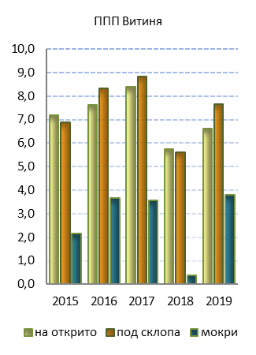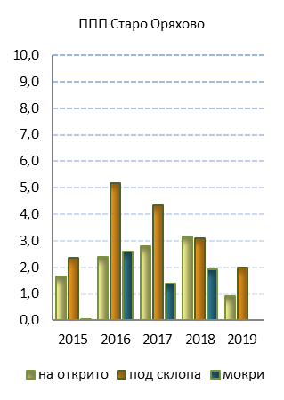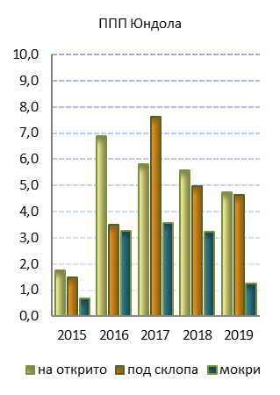Източник: ИАОС
Фиг. 3. Отлаганията на сяра на открито и под склопа на насажденията, kg/ha/yr
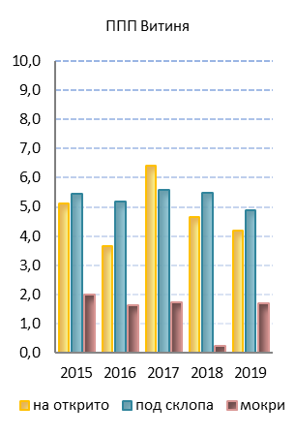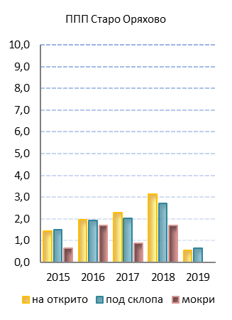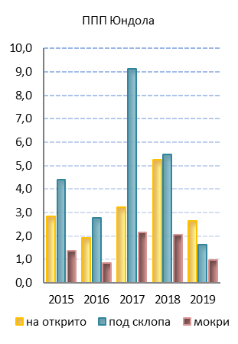
Източник: ИАОС

Резултатите са в съответствие с общоевропейската тенденция за намаляване на серните емисии във въздуха, а оттам и на отлаганията в горските екосистеми. Благоприятен факт е отсъствието на превишения на критичните натоварвания за азот, поради високата киселинност на почвите в пробните площи „Витиня“ и „Юндола“.

! Получените резултати могат да бъдат отнесени за територии не по-големи от 4 km радиус около наблюдаваните ППП.

ОБЕЗЛИСТВАНЕ

Дефиниция на индикатора
(индикатор 2.3 – Пан-Европейски количествени индикатори за устойчиво управление на горите)

Нивото на обезлистване (загубата на листна маса) е показател за степента на увреждане на горите и нарушение на здравословния им статус. Обезлистването е индикатор за влошаване на здравето и жизнеността на дървото. Този показател реагира на различни фактори, включително промяна в климатичните условия, екстремни метеорологични явления, атмосферни отлагания, насекомни и гъбни нападения. Оценката на обезлистването представлява ценна система за ранно предупреждение за отговора на горските екосистеми на различните промени и стрес фактори. Съгласно възприетата международна скала за оценка, наблюдаваните дървета се класифицират в пет степени: 0 - здрави или без увреждания (обезлистване от 0 до 10%), 1 - слабо увредени (обезлистване от 11 до 25%), 2 - средно увредени (обезлистване от 26 до 60%), 3 - силно увредени (обезлистване от 61 до 99%) и 4 - мъртви (100% обезлистване).

Оценка на индикатора
През 2019 г., обследванията върху промяната в степента на обезлистване и оцветяване на короните, повредите от биотични, абиотични и други стресови фактори, са проведени при 5591 дървета в 160 постоянни пробни площи от мрежата на Програмата за Мониторинг на горски екосистеми – ниво I (широкомащабен горски мониторинг). Оценките са извършени на ниво пробно дърво и включват четири иглолистни: бял бор (Pinus sylvestris L.), черен бор (Pinus nigra Arn.), обикновен смърч (Picea abies L.) и обикновена ела (Abies alba Mill.), и осем широколистни дървесни вида: обикновен бук (Fagus sylvatica L.), цер (Quercus cerris L.), благун (Quercus frainetto Ten.), зимен дъб (Quercus petraea Liebl.), червен (американски) дъб (Quercus rubra L.), обикновен габър (Carpinus betulus L.), едролистна липа (Tilia platyphillos Scop.) и обикновен кестен (Castanea sativa Mill.). Общият брой на наблюдаваните иглолистни пробни дървета е 2421 (43.5%), а на широколистните – 3170 (56.5%).

Резултатите показват, че през 2019 г., по показателя „обезлистване“, както иглолистните, така и широколистните видове запазват състоянието си спрямо 2018 г. В степени 0+1 (без и слабо обезлистени) са 68.9% от наблюдаваните пробни дървета. С 1.3% се увеличават силно увредените (съхнещи) и мъртвите (изсъхнали) дървета от 3+4 степени (фиг. 4).
Тенденцията за по-добро състояние на широколистните, спрямо иглолистните се запазва и през 2019 г. Делът на здравите и слабо обезлистени (в 0+1 степени) се увеличава леко при наблюдаваните широколистни видове и достига близо 80%, докато при иглолистните спада с 1% до 54%. В 4-та степен (мъртви/изсъхнали) са 1.5% от широколистните и 3.9% от иглолистните пробни дървета.

Отчетено е понижаване на дела на съхнещите и мъртви/изсъхнали дървета от 3 и 4 степени при иглолистните видове – 3.9% през 2019 г., спрямо 10.9% през 2018 г., докато при широколистните се наблюдава слабо повишаване – 3.9%, спрямо 3.6% през 2018 г. (фиг. 5).

Фиг. 4. Времева серия 2000 – 2019 г., обезлистване при всички дървесни видове, %
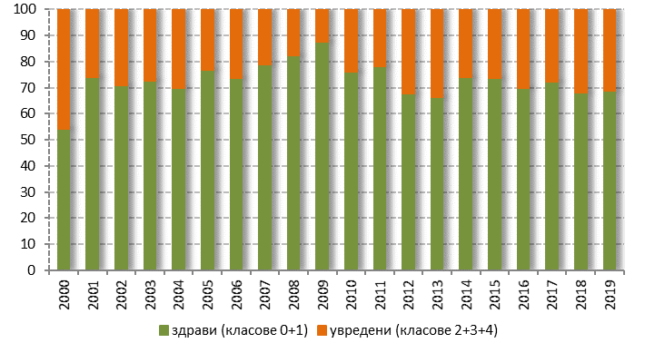
Източник: ИАОС

От пробните площи с широколистни видове до 60 години, в най-добро състояние е насаждението от източен бук в района на Странджа, където 96.7% са здрави, без признаци на обезлистване. В много добро състояние са пробните площи от благун (Q. frainetto) и червен (американски) дъб (Q. rubra), при които съответно над 90% и 85% от наблюдаваните дървета са здрави и слабо обезлистени (в 0+1 степени). С най-голям процент на обезлистване са насажденията от обикновен бук (F. sylvaticа), където 80% от наблюдаваните пробни дървета са с обезлистване над 25% (2+3+4 степени).
От тези над 60 години, в най-добро състояние е насаждението от едролистна липа, където всички пробни дървета са здрави или слабо обезлистени (в степен 0+1). В много добро състояние са насажденията от обикновен бук (F. sylvatica), където 84% от пробните дървета са оценени като здрави или слабо обезлистени (в 0+1 степени), следват тези от благун (Q. frainetto) с 82% и зимен дъб (Q. petraea) – 78%. С най-висок процент на обезлистване над 25% (2+3+4 степени), са наблюдаваните дървета от обикновен кестен – 100% и обикновен габър – 29.7%.

Фиг. 5. Динамика на обезлистване при широколистни дървесни видове, %
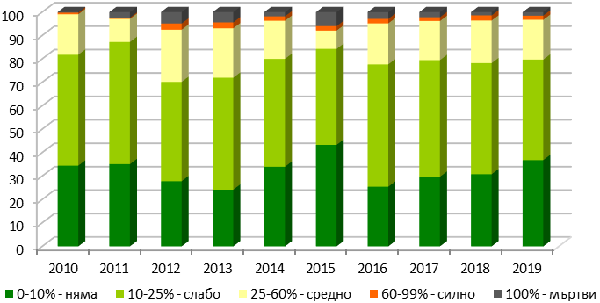
Източник: ИАОС

От наблюдаваните иглолистни видове до 60 години – насаждения от черен бор (P. nigra), бял бор (P. sylvestris) и ела (A. alba), в най-добро състояние са тези от ела, при които липсват мъртви/изсъхнали пробни дърветата, в добро състояние са тези от черен бор, при които мъртвите/изсъхнали са 2.3%, а в най-лошо са тези от бял бор – 10.2%.
В насажденията над 60 години е отчетено подобрявавне на състоянието на всички наблюдавани дървесни видове, с изключение на тези от черен бор, където делът на здравите или слабо обезлистените (0+1 степени) през 2019 г. е намалял до 46.4%, спрямо 62.1% през 2018 г. Най-добро е състоянието на насажденията от смърч, при които здравите или слабо обезлистените пробни дървета са 84.9%, следвани от тези на обикновена ела – 72%.
В най-лошо състояние продължават да са насажденията от бял бор, където само 42.3% са здравите и слабо обезлистени дървета. Лошото им състояние основно се дължи на повреди от биотичен характер – върховият корояд (Ips acuminatus) и кореновата гъба (Heterobasidion annosum), които нанасят големи поражения на насажденията в наблюдаваните пробни площи.
При всички наблюдавани иглолистни дървесни видове през 2019 г. е отчетено запазване на дела на здравите и слабо обезлистените (0+1 степени) спрямо предходната година и увеличаване на дела на силно обезлистените и мъртви (3+4 степени), при които от 10.8% през 2018 г. той е нараснал на 14.4% (фиг. 6).

Фиг. 6. Динамика на обезлистване при иглолистни дървесни видове, %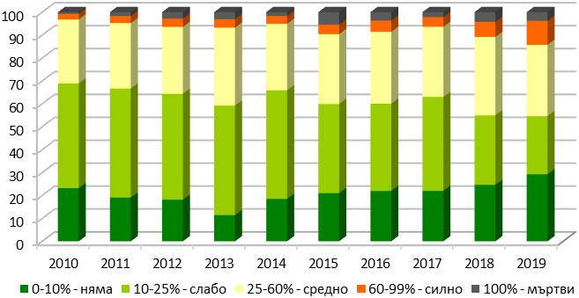
Източник: ИАОС

За целия анализиран период, състоянието по отношение на показателя „обезлистване“ при наблюдаваните широколистни дървесни видове се запазва относително постоянно (около 80% дял на здравите и слабо обезлистени), докато при иглолистните се наблюдава ясна тенденция към намаляване на дела на здравите и слабо засегнати дървета и увеличаване на силно обезлистените и изсъхнали/мъртви дървета, особено през последната година.

УВРЕЖДАНЕ НА ГОРИТЕ

Дефиниция на индикатора
(индикатор 2.4 - Пан-Европейски количествени индикатори за устойчиво управление на горите)
Горите и другите площи от горските територии, в които са установени увреждания, класифицирани по основните увреждащи фактори (абиотични, биотични и човешка дейност) и по вид на горите.

Оценка на индикатора
Екологичният мониторинг, проведен в мрежата за широкомащабен мониторинг на горски екосистеми (ниво I) през 2019 г. показа, че при 39% от наблюдаваните пробни дървета не са установени увреждания. Делът на здравите е слабо понижен, в сравнение с предходната година. Общото здравословно състояние се оценява като добро.
Анализът на данните за повреди по основните дървесни видове показва, че отново с най-голям процент са тези, причинени от насекомни вредители и гъбни патогени – 69% от всички повреди (фиг. 7).
Видовият състав на установените патогени и насекомни вредители в наблюдаваните иглолистни насаждения се запазва относително непроменен в преобладаващата част от постоянните пробни площи (ППП). В изкуствените насаждения от бял бор, извън границите на естествения ареал на вида, протичат процеси на съхнене, резултат от физиологично отслабване, в съчетание с нападение от корояди. Дърветата първоначално се заселват от върхов корояд (Ips acuminatus), а впоследствие и от други видове (Ips sexdentatus, Tomicus piniperda, T. minor и др.).

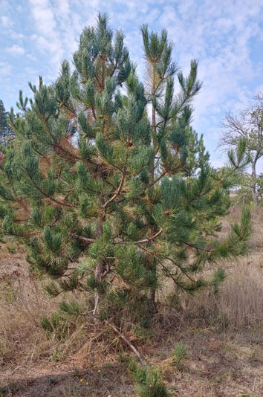
В насажденията от бял бор, черен бор и ела са открити огнища и повреди от кореновата гъба (Heterobasidion annosum). Установено е повсеместно разпространение на съхнене на летораслите и иглиците по черния и белия бор, причинено от гъбния патоген Diplodia sapinea) и загиване на иглиците в резултат на развитие на патогените Dothistroma septosporum и Cyclaneusma minus (сн. 1). Повишаване на интензитета на тези заболявания се наблюдава в районите на Северното Черноморие и Югозападна България.
Сн. 1. Повреди от гъбния патоген Cyclaneusma minus по иглиците на черен бор в ППП Цапарево

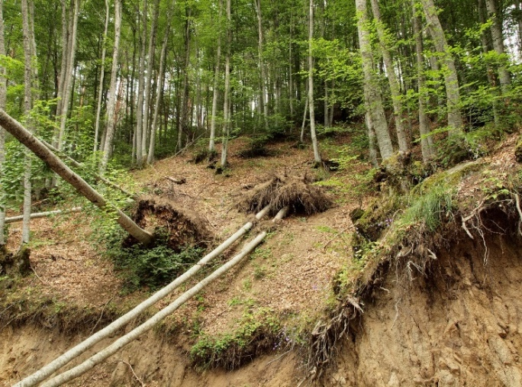
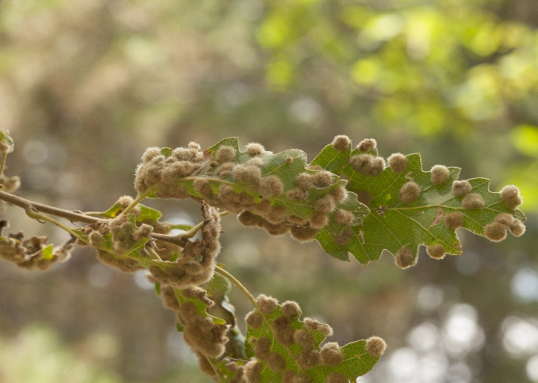
В дъбовите насаждения (Q. cerris, Q. frainetto, Q. petraea и Q. rubra) в ниска степен са повредите от листозавивачки и педомерки (Tortricidae и Geometridae). В част от чистите церови насаждения е установен Хипоксилоновия рак (Hypoxylon mediterraneum). Повреди от насекомния вредител Dryomyia circinans, причиняващ краста по листата на цера са установени във всички пробни площи от района на Източна Стара планина (сн. 2). Сериозни последици за насажденията от благун (Q. frainetto) и зимен дъб (Q. рetraea) има от заразяване на дърветата с трахеомикозно заболяване с причинител Ceratocystis roboris.
Сн. 3. Повреди от мокър сняг по пробни дървета от бук в ППП Гоце Делчев
Сн. 2. Повреди от насекомния вредител Dryomyia circinans по листата на цер в ППП в Източна Стара планина

В насажденията от обикновен бук е отчетено развитие на некрози, причинени от патогените Nectria spp. и по-рядко от Ascodichaena rugosa. Регистрирани са нападения от насекомните вредители Orchestes fagi, Mikiola fagi и Hartigiola annulipes. Букът не е застрашен от агресивни насекомни вредители и деструктивни патогени, но е силно чувствителен към въздействия от абиотичен и антропогенен характер. В облистено състояние видът понася големи повреди от мокър сняг (сн. 3). Системното регистриране на незаконни сечи в пробните площи с този вид е индикация за сериозни проблеми с опазването на горите в страната.

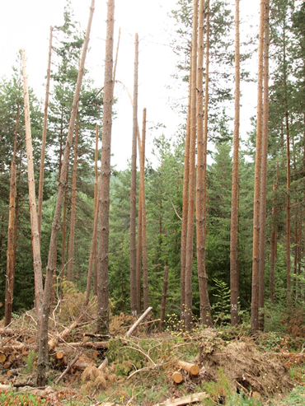
Резултатите от мониторинга на кестена в заложената пробна площ в Беласица планина показват влошаване на здравословно състояние на този дървесен вид. Причина за състоянието е развитието на некрози, причинени от инвазивния гъбен патоген Cryphonectria parasitica по стъблата на всички пробни дървета. В бъдеще, деструктивното развитие на патогена би могло да бъде неутрализирано посредством биологична борба чрез изкуствено внасяне на конкурентен ниско вирулентен щам на гъбата в кестеновите насаждения.
Сн. 4. Пречупени от мокър сняг дървета от бял бор в ППП Гоце Делчев

Негативно въздействие върху насажденията оказват и абиотичните фактори, делът на които през 2019 г. се запазва същият (7% от всички регистрирани повреди в ППП) (фиг.7). Пораженията от мокър сняг и силен вятър имат локален характер, което е свързано с конкретните условия на месторастенията, видовия състав и възрастта на дървостоя. В някои от насажденията са отчетени повреди от мокър сняг (сн. 3 и 4). Останалите на терена паднали дървета са потенциални огнища на масово развитие на корояди.

Човешкият фактор запазва относително ниска степен на въздействие – 5% от всички отчетени повреди (фиг. 7). В сравнително малък брой ППП са установени бракониерски сечи.

Фиг. 7. Динамика на увреждащите фактори в горите за периода 2010 – 2019 г., %
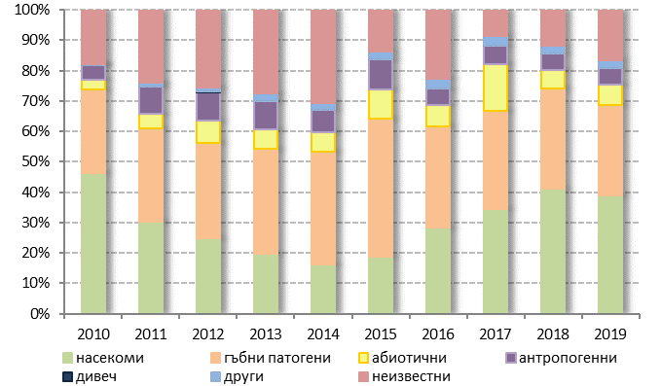
Източник: ИАОС

На база данните от информационната система към Изпълнителна агенция по горите (ИАГ), за резултатите от лесопатологичния мониторинг и обследванията за нападения от вредители, болести и други повреди през 2018 г., и необходимите лесозащитни мероприятия за 2019 г., е направена оценка на главните заплахи за основните дървесни видове в България и са посочени основните абиотични и биотични фактори, които оказват влияние върху състоянието на насажденията.
Анализът на данните показва, че фитосанитарното състояние на горите е по-добро в сравнение с предходните години. Намаляване на площите, засегнати от различните групи фактори е установено, както при иглолистните, така и при широколистните дървесни видове. И през 2019 г. с най-голям дял са териториите, засегнати от насекомни вредители и патогени, причиняващи болести и съхнене на дърветата. В иглолистните гори, засегнатите от насекомни вредители площи са 223 600 da, което е намаляване с 2.1%. Боровата процесионка (Thaumetopoea pityocampa) продължава да бъде най-значимия вредител, запазвайки сравнително високо ниво на засегнати площи – 149 084 da, което е с 10 948 da повече от 2018 г. Наблюдава се разширяване на ареала ѝ в посока изток и при по-високи надморски височини в планините. Най-силно увеличаване на териториите, засегнати от насекомни вредители в иглолистните гори, е причинено от ръждивата борова листна оса (Neodiprion sertifer), засягайки площи от 40 696 da (в сравнение с 29 328 da през 2018 г.). Предвидени са мероприятия за ограничаване разпространението на вредителя, чрез провеждане на авиохимична борба на територия от близо 20 000 da.
През 2019 г. е установено намаляване на нападнатите от корояди и ликояди площи с близо 50%, което се дължи както на своевременното провеждане на санитарни и принудителни сечи, така и на по-доброто физиологично състояние на иглолистните насаждения, вследствие на добра влагозапасеност на почвата през зимата и значителните количества валежи през пролетта на 2019 г.
В сравнение с предходната година, засегнатите от насекомни вредители територии в широколистните гори са намалели с 18%. От тях, най-значими са нападенията от листозавивачки и педомерки (Tortricidae и Geometridae) – 55 328 da (в сравнение с 97 347 da през 2018 г.). Наблюдава се увеличаване на площите с дъбови гори, засегнати от инвазивния вид дъбова коритуха (Corythucha arcuata), като се прогнозира, че ще бъдат засегнати все повече територии в страната от този насекомен вредител, причинявайки стопански значими щети.
В обобщение може да се каже, че през 2019 г. фитосанитарното състояние на горите спрямо предходните години се подобрява. Намаляване на площите, засегнати от болести и вредители се наблюдава както в иглолистните, така и в широколистните гори. В резултат на лесовъдските мероприятия, свързани с трансформацията на иглолистните насаждения, намиращи се извън ареала си, се наблюдава подобряване на физиологичното им състояние, което от своя страна ги прави по-устойчиви. През 2019 г. общата засегната площ от болести и съхнене по иглолистните видове слабо се понижава 66 037 da, което е с 21% по-малко, сравнено с предходната година. Наблюдава се подобряване на здравословното състояние на широколистните насаждения. Засегнатите площи от болести са 6638 da или намаление от 59%.
През 2019 г. значително намаляват площите, засегнати от абиотични фактори –понижението е със 78%, от 383 786 da през 2018 г. до 85 150 da през 2019 г. В най-голяма степен (75% от всички абиотични фактори), са повредите, причинени от снеголом и снеговал върху 55 008 da в иглолистните и 8 290 da в широколистните насаждения.
Обобщената оценка на здравословното състояние на горските екосистеми в България показва значително подобряване през 2019 г., в сравнение с предходните години. Установените повреди са върху 1.4% от залесените територии в страната – 497 246 da (852 112 da през 2018 г.), от които 112 326 da са силно засегнати.

УВРЕЖДАНЕ НА ГОРИТЕ ОТ ГОРСКИ ПОЖАРИ

Дефиниция на индикатора
(индикатор 2.4 – Пан-Европейски количествени индикатори за устойчиво управление на горите)
Брой и засегната площ от горски пожари в годишен аспект

Оценка на индикатора
Според годишния доклад на Съвместния изследователски център на Европейската Комисия, по отношение на горските пожари, 2019 година се оказа рекордно тежка в най-новата история за целия свят – в Европа изгоряха над 400 000 ha необработваеми земи и бяха засегнати рекордно голям брой защитени природни територии. Според констатациите в доклада, климатичните промени продължават да оказват влияние, с удължаване на пожароопасния сезон и засилване на опасността от пожари в Европа. Към месец март, т.е. преди "сезона на пожарите" в повечето страни, общата опожарена площ в границите на ЕС е била над средната годишна стойност за последните 12 години. Същевременно, благодарение на по-добрата превенция и по-ефикасната реакция, през 2019 г. е имало най-малко злополуки и загуба на човешки живот.
През 2019 г., 24 от страните на ЕС28 бяха засегнати от големи пожари (с площ над 30 ha) - Австрия, Белгия, България, Хърватия, Кипър, Чехия, Дания, Франция, Германия, Гърция, Унгария, Ирландия, Италия, Латвия, Литва, Холандия, Полша, Португалия, Румъния, Словакия, Словения, Испания, Швеция, Обединеното кралство), които опожариха общо 333 542 ha, около 2.5 пъти повече от отчетеното през 2018 г. През 2019 година сериозно бяха засегнати и защитените зони от екологичната мрежа Натура 2000 в Европа – 159 585 ha в тези ключови за биологично разнообразие зони, т.е. почти половината (48%) от общата опожарена площ в ЕС. Според Европейската информационна система за горските пожари (EFFIS ), най-големите щети в защитените зони са отчетени в Румъния – 73 444 ha.
През 2019 година, в борбата с горските пожари, 35 пъти е било активирано бързото картографиране, осигуряващо услуга по програмата "Коперник", която позволява управлението при извънредни ситуации, което е рекорд на годишна основа. Пет пъти е бил задействан и механизмът за гражданска защита на ЕС за горски пожари. През 2019 г. неговият капацитет беше разширен по линия на rescEU – новият европейски резерв от възможности, който включва противопожарни самолети и хеликоптери.
Според същия доклад, през 2019 г. ситуацията в България е била най-лошата, регистрирана след 2012 г. По данни от годишния доклад на Изпълнителна агенция по горите през 2019 г. в страната са регистрирани 668 горски пожари, които са засегнали 5 619.6 ha горски територии, като 419.1 ha от тях са опожарени от върхови пожари. От тях, големите пожари (с площ над 30 ha) са 90, като сезонът при тях е започнал от февруари и е продължил с два пика (месеците март и септември) до декември. В резултат от големите пожари са засегнати 13 827.93 ha. По-голямата част от тези пожари (60 пожара) са регистрирани в зоните от Екологичната мрежа Натура 2000, където са опожарени 9 006.46 ha, представляващи 65% от всички засегнати през 2019 г. територии и 0.24% от тези в Натура 2000 зоните. Най-сериозните от тях са възникнали през лятото в землищата на с. Еленово, Новозагорско, където са засегнали около 270 ha горски територии; с. Брягово, oбщина Хасково, който е преминал през 426 ha горски територии и двойно повече земеделски земи и този в с. Горно Черквище, Казанлъшко, който е опожарил 292.6 ha, от които върхово 176.9 ha. В края на пожароопасния сезон, през октомври и дори през декември, също бяха регистрирани някои от най-големите пожари – в териториалното поделение на Държавно горско стопанство (ТП ДГС) „Чупрене“ – на площ 196.4 ha; в община Тетевен - на площ 190.6 ha; в ТП ДГС „Котел“ – на площ 133.8 ha и в НП „Рила“ – на площ 120 ha, от които 40 ha иглолистна растителност и 80 ha треви, голи площи и мъртва горска постилка.
За сравнение, през 2018 г. в страната са регистрирани 222 горски пожара, които са засегнали 1 453 hа горски територии, като само 19.7 hа от тях са опожарени от върхови пожари. Независимо от факта, че броят на пожарите и площта на засегнатите територии надхвърлят 3 пъти същите показатели за 2018 г., средната стойност за брой пожари за последните 10 години (452 броя) е надхвърлена, но площта на опожарените територитории за същия период е около средната стойност (5 412 ha) (таблица 1).
За разлика от 2018 г. когато най-високият процент опожарени площи са регистрирани в горски територии, които са частна собственост (53%), през 2019 г. с най-голям дял са тези държавна собственост – 57%, следвани от тези частна собственост – 22%, общинска собственост – 20% и 1% други.
Средната площ на един горски пожар през 2019 г. достига 8.4 ha, за сравнение през 2018 г. тя е 6.5 ha.
Преките щети от пожари в горските територии през 2019 г. са оценени на 2 071 115 лв. За сравнение през 2017 г. те са били близо 4 000 000 лв., през 2018 г. – 39 286 лв., което е най-ниската стойност за последните 20 години, а средната стойност за последните 10 години е около 5 000 000 лв.
На фиг. 8 и 9 са представени опожарените площи и броят на възникналите пожари в горските територии на България за периода от 2001 до 2019 г. Детайлна информация за засегнатите територии и причините за възникване на горските пожари за периода 2009 – 2019 г. е представена в таблица 1.

Фиг. 8. Динамика на площта на опожарените горски територии, 2001 – 2019 г., ha  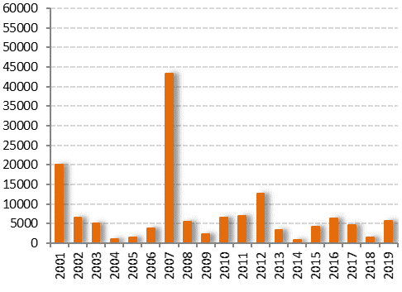  Източник: ИАГ | Фиг. 9. Динамика на броя на годишно възникналите пожари, 2001 – 2019 г., бр.  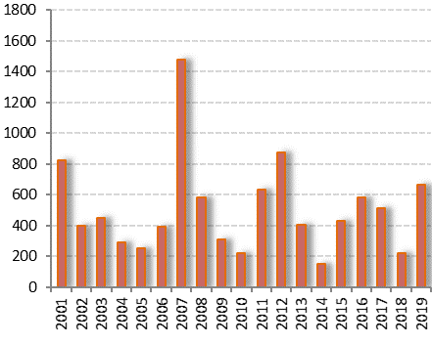

Основните причини за възникване на горски пожари през 2019 г. са:
      - 77.7% (519 броя) – причинени от човешка небрежност;
- 4.6% (31 броя) – умишлени;
- 1.2% (8 броя) – естествени (мълнии);
- 16.5% (110 броя) – неизвестни.

Анализът на основните причини за възникване на горските пожари отново показва, че за 98.8% от пожарите причина е човешкото действие или бездействие и едва 1.2% от тях са предизвикани по естествен път – мълния. Основен фактор продължава да е небрежността на земеделските стопани, най-вече при почистване на пасища и необработваеми земеделски земи.

Табл. 1. Статистика на горските пожари за периода 2009 – 2019 г.
Година | Общ брой на пожарите | Засегнати горски територии (ha) | Причини за пожарите  (брой на пожарите)
Година | Общ брой на пожарите | Засегнати горски територии (ha) | Човешка дейност | Естествени | Неизвестни
2009 | 314 | 2 271 | 242 | 2 | 70
2010 | 222 | 6 526 | 191 | 1 | 30
2011 | 635 | 6 883 | 435 | 7 | 193
2012 | 876 | 12 730 | 669 | 42 | 165
2013 | 408 | 3 314 | 330 | 12 | 66
2014 | 151 | 916 | 128 | 3 | 13
2015 | 429 | 4 313 | 335 | 12 | 82
2016 | 584 | 6 340 | 472 | 22 | 90
2017 | 513 | 4 569 | 431 | 14 | 68
2018 | 222 | 1 454 | 171 | 7 | 44
Средно (2009-2018 г.) | 452 | 5 412 | 340 | 12 | 89
2019 | 668 | 5 620 | 550 | 8 | 110
Източник: ИАГ, информацията е публикувана в доклада на EFFIS за 2019 г.

Мерки за защита на горите
Мерки за защита на горите от болести и вредители
Поддържането на здравето и жизнеността на горските екосистеми се осъществява на основата на екологичния подход в лесозащитата, и чрез извършване на навременни лесовъдски и лесозащитни дейности, и прилагане на безвредни биологични лесозащитни средства. По отчетни данни на ИАГ, през 2019 г. лесозащитни мероприятия са проведени върху 27 947 hа при предвидени по прогноза 38 342 hа горски територии, като са изхразходвани 113 602 лв. С цел недопускане на масово обезлистване от насекомни вредители в горските насаждения и култури са проведени:
Авиоборба - проведената авиоборба през 2019 г. е на обща площ 1 450 hа (през пролетта, въздушно пръскане в широколистни гори срещу педомерки и листозавивачки на обща площ 580 ha и през есента в иглолистни гори срещу борова процесионка на обща площ от 870 ha) при предвидени по прогноза 2 088 ha. Отчетеният ефект от авиоборбата изразен в смъртност на вредителите е от 73% в широколистните до 84-99 % в иглолистните. Общо за авиоборбата през годината са изразходвани 84 177 лв.
Наземна химична борба – извършена е наземна химична и биологична борба на обща площ 594.5 hа.
Механична борба – проведена е механична борба на площ от 174 hа и санитарни сечи на площ от 25 729 hа.
През 2019 г. са изпълнени 73% от предвидените мероприятия за борба с болестите, вредителите и др. повреди. Единствено наземната химична и механичната борба са презпълнени.

Мерки за защита на горите от пожари
Отличните резултати при опазването на горските територии от пожари през последните години се дължат, както на превантивната дейност, така и на вложените финансови ресурси от Държавните предприятия (ДП) и МВР за специализирана техника, обучение и създаване на доброволни формирования.
Положителните тенденции в последните години са следствие и от навременното и стриктно изпълнение на ежегодно подписваните Планове за взаимодействие между ИАГ и Главна дирекция „Пожарна безопасност и защита на населението“ към МВР.
Много важна е и ролята на изнесения център на тел. 112 към ИАГ, на който са получени 2 846 сигнали за възникнали пожари в горски територии или в близост до тях. В резултат на незабавната реакция на специализираните групи на ДП и Регионалните дирекции по горите по места, в много от случаите не е допуснато навлизане на огъня в горските територии.

ГОРСКИТЕ РЕСУРСИ И ТЕХНИЯ ПРИНОС КЪМ ГЛОБАЛНИТЕ ЦИКЛИ НА ВЪГЛЕРОД

Ключов въпрос
Как се оценява приносът на горските ресурси към глобалните цикли на въглерод?

Ключови послания
Установена е тенденция за увеличаване на общата площ на горските територии. От 1965 г. до 2019 г. тя постоянно нараства, като увеличението ѝ за периода от 1960 до 2019 г. е с около 17%. Към края на 2019 г. общата площ на горските територии е 4 264 330 ha (от които 114 979 ha са гори върху земеделски земи), което е над 38% от сухоземната територия на страната.

ГОРСКА ПЛОЩ
Дефиниция на индикатора
(индикатор 1.1 – Пан-Европейски количествени индикатори за устойчиво управление на горите)
Индикаторът горска площ представлява площта на горите и други залесени територии, класифицирани по тип на горите и по възможността за доставка на дървесина, както и делът на горите и други залесени земи към общата площ. Този показател дава цялостна представа за горските ресурси и е ценен източник на информация за националните политики и планирането на горското стопанство. Площта и особено нейните изменения са ключов елемент в оценката на устойчивото управление на горите.

Оценка на индикатора
Към края на 2019 г. горските територии, по смисъла на чл. 2, ал. 2 от Закона за горите (ЗГ), са с обща площ 4 264 330 ha (от които 114 979 ha са гори върху земеделски земи), или 38.4% от сухоземната територия на цялата страна. Площта на залесените територии (в т.ч. клек 23 885 ha) е 3 903 820 ha, от които върху земеделски земи (в т.ч. клек 1 628 ha) са 114 625 ha.

Динамиката на времевата серия с данни за общата площ на горските територии от 1960 г., показва устойчиво нарастване след 1965 г., като данните към края на 2019 г. показват увеличение с 629 207 hа (фиг.10).

Фиг. 10. Обща площ на горските територии 1960 – 2019 г., 1000 ha
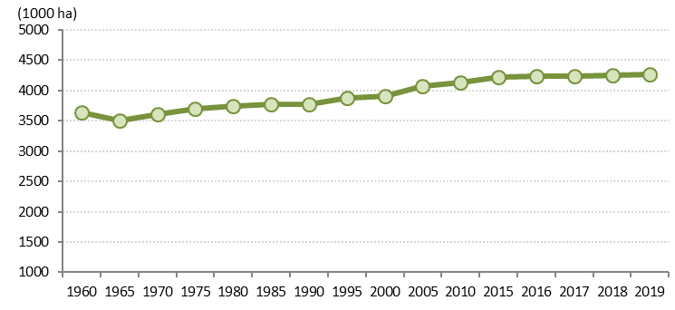
Източник: ИАГ

Общата площ на инвентаризираните горски територии към 31.12.2019 г. възлиза на 4 149 351 ha. Инвентаризираната обща площ на земеделските територии, придобили характеристика на гора, по смисъла на чл. 2, ал. 1 от Закона за горите, са 114 979 ha. За сравнение, през 2018 г. общата площ на инвентаризираните горски територии е била 4 140 434 ha, а тази на площите придобили характеристиката на гора върху земеделски земи – 116 766 ha, или общо 4 257 200 ha.
Изменението на общата и залесената площ на инвентаризираните горски територии спрямо 2018 г. е следното:
- Обща площ на инвентаризираните горски територии се увеличава от 4 140 434 ha на 4 149 351 ha (с 8 917 ha), основно вследствие на устройството на неустроени до сега горски територии. В тези цифри не влизат инвентаризираните площи придобили характеристиката на гора върху земеделски територии. Горите в земеделски територии от 116 766 ha намалява до 114 979 ha – с 1 787 ha. Динамиката на тези площи в посока увеличение е от новоустроени земеделски територии придобили характеристиката на гора, а в посока намаление, вследствие на причисляването им към горските територии с декларации и заповеди за промяна;
- Залесената площ в горските територии от 3 776 999 ha се увеличава (с 12 196 ha) на 3 789 195 ha. Това се дължи основно на инвентаризацията на неинвентаризирани до сега гори и на самозалесили се горски територии, между последните две инвентаризации. В този анализ не влизат инвентаризираните площи, придобили характеристиката на гора върху земеделски територии, които през 2019 г. са 114 625 ha и са намаляли с 1 772 ha. Залесените площи с иглолистни гори са се увеличили (с 631 ha) - от 1 087 674 ha през 2018 г. на 1 088 305 hа през 2019 г. Увеличението се дължи основно на самозалесяването на незалесени територии. Залесените площи с широколистни високостъблени гори се увеличават от 875 712 ha на 882 063 ha – с 6 351 ha, като увеличението е резултат на превръщането на издънковите насаждения във високостъблени, залесяване на пожарища, ветровали и др., самозалесяване на незалесени територии, преоценка на иглолистни култури и насаждения с ниска производителност и трансформиране на част от иглолистните гори в широколистни. Залесените площи с издънкови гори за превръщане нарастват от 38 203 ha на 39 601 ha – с 12 458 ha, в резултат на приобщаване на насажденията, отнасяни до момента към категорията на т. нар. „неустроени гори“ към горските територии, както и на преоцанката на иглолистните култури, смесени с широколистни издънкови видове. Залесените площи с нискостъблени гори намаляват от 422 922 ha на 415 678 ha през 2019 г. (с 7 244 ha), поради преоценка на част от насажденията от акация и келяв габър, в които преобладават други издънкови и/или високостъблени дървесни видове. В анализа не участват инвентаризираните площи, придобили характеристиката на гора върху земеделски територии, които през 2019 г. са съответно залесени площи с: иглолистни гори – 32 497 ha, широколистни високостъблени – 19 170 ha, нискостъблени – 23 357 ha.
- Общата площ на незалесените горски територии, подлежащи на залесяване е намаляла със 7 631 ha, от 62 482 ha на 54 853 ha. Намаление е отчетено в площта на пожарищата, сечищата и голините. В анализа не участват инвентаризираните незалесени площи, подлежащи на залесяване върху земеделски земи, които през 2019 г. са съответно: пожарища – 20 ha, голини – 30 ha и сечища – 74 ha, общо 124 ha.
- Недървопроизводителната горска площ се увеличава с 4 352 ha, достигайки 305 427 ha. Увеличение е отчетено при категориите: ливади, поляни, пътища и просеки, дължащо се на нова инвентаризация.

В таблица 2 може да се проследи динамиката на общата площ на горските територии по вид на горите в периода 2000 – 2019 г.

Табл. 2. Динамика на общата площ на горските територии по вид на земите за периода 2000 – 2019 г., ha
Година | Залесена територия, вкл. клек | Незалесена територия за залесяване | Недървопроизв. горска територия | Горски пасища | Общо горски територии
2000 | 3 398 307 | 138 671 | 295 832 | 81 545 | 3 914 355
2001 | 3 464 572 | 138 472 | 298 233 | 78 755 | 3 980 032
2002 | 3 512 623 | 126 418 | 302 027 | 62 687 | 4 003 755
2003 | 3 547 456 | 117 419 | 298 846 | 51 515 | 4 015 236
2004 | 3 648 005 | 108 549 | 303 056 | 3 945 | 4 063 555
2005 | 3 674 320 | 96 121 | 302 792 | 3 231 | 4 076 464
2006 | 3 691 868 | 95 230 | 301 429 | 1 235 | 4 089 762
2007 | 3 704 015 | 93 081 | 310 889 | 509 | 4 108 494
2008 | 3 721 451 | 78 898 | 314 205 | - | 4 114 552
2009 | 3 749 129 | 73 959 | 307 808 | - | 4 130 892
2010 | 3 761 299 | 70 758 | 306 090 | - | 4 138 147
2011 | 3 774 778 | 68 308 | 305 028 | - | 4 148 114
2012 | 3 795 338 | 68 086 | 300 017 | - | 4 163 415
2013 | 3 811 126 | 69 123 | 299 872 | - | 4 180 121
2014 | 3 835 906 | 66 527 | 299 583 |  | 4 202 015
2015 | 3 857 658 | 65 065 | 300 151 | - | 4 222 874
2016 | 3 864 965 | 64 456 | 301 404 | - | 4 230 825
2017 | 3 877 626 | 64 126 | 302 083 | - | 4 243 835
2018 | 3 893 396 | 62 482 | 301 322 | - | 4 257 200
2019 | 3 903 820 | 54 853 | 305 657 | - | 4 264 330
Източник: ИАГ

Разпределението на инвентаризираните горски територии по вид на собствеността е както следва: 3 096 056 ha (74.6%) – държавни горски територии (от които: 2 912 371 (70.2%) – управлявани от държавните предприятия по чл. 163 от Закона за горите, 172 417 ha (4.2%) – гори в националните паркове, резерватите и поддържаните резервати, управлявани от МОСВ (в т.ч. Национален парк „Рила”, Национален парк „Пирин” и Национален парк „Централен Балкан”) и 11 268 ha (0.3%) – горски територии предоставени за управление на Учебно-опитни горски стопанства); 1 053 295 ha (25.4%) - недържавни горски територии (от които: 561 595 ha (13.5%) – общински горски територии, 424 252 ha (10.2%) – горски територии, собственост на физически лица, 67 448 ha (1.6)% – горски територии, собственост на юридически лица, в т.ч. 19 195 ha (0.5%) – горски територии собственост на религиозни общности).

Процентното разпределение на общата площ на горските територии (фиг. 11) през 2019 г. се запазва и е както следва: залесена площ – 3 903 820 ha (в т. ч. клек – 23 885 ha), незалесена площ, подлежаща на залесяване – 54 853 ha (в т.ч. пожарища – 1 674 ha, сечища – 11 135 ha и голини – 42 044 ha) и недървопроизводителна горска площ – 305 657 ha (обработваеми площи – 4 376 ha, ливади – 1 428 ha, поляни – 120 154 ha, разсадници – 1 609 ha, пътища и просеки – 45 348 ha, и скали, реки, сипеи и др. – 132 742 ha). В анализа са включени и инвентаризираните площи по вид на горите, придобили характеристика на гора върху земеделски територии.

Фиг. 11. Разпределение на общата площ на горските територии (ГТ) през 2019 г., %

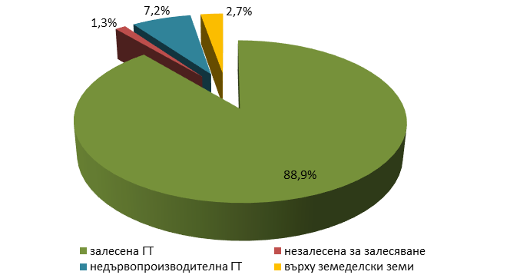
Източник: ИАГ

Политики за опазване и устойчиво управление на горите
Основните документи определящи стратегическата рамка на управление на горския сектор са: Национална стратегия за развитие на горския сектор в Република България за периода 2013 – 2020 г. и Стратегическият план за развитие на горския сектор 2014 – 2023 г. Основните принципи, които са възприети при разработването на стратегическите документи и трябва да се спазват при нейното изпълнение, са в съответствие с тези, залегнали в проекта на новата Стратегия на ЕС за горите 2014 – 2020 г.: 1) устойчиво управление на горите; 2) многофункционална роля на горите, 3) устойчиво ползване на горски дървесни и недървесни продукти и услуги; 4) подкрепа на цялостния процес на създаване на добавена стойност в горския сектор; 5) засилване на координацията при подготовката и изпълнението на политиките на ЕС, свързани с горския сектор. Определяща роля имат и принципите: съгласуваност с националното законодателство; широко участие на заинтересованите страни; междусекторен подход; интеграция с Националната програма за развитие: България 2020 и Националния план за икономическо развитие; съгласуваност с международните задължения, инициативи и конвенции, свързани с горите; партньорство при прилагането; повишаване на обществената ангажираност. На регионално и местно ниво политиката на управлението се определя от: областните планове за развитие на горските територии, ловностопанските планове, както и горскостопанските планове и програми.

Мерки, насочени към устойчиво управление на горите:
Сертифициране в горите – сертифицираните горски територии в България, към момента притежават сертификат от Forest stewardship council - FSC (Съвет за стопанисване на горите). Съгласно годишния бюлетин на FSC (Facts & Figures, December 4, 2019) площта на сертифицираните горски територии към декември 2019 г. е 1 454 068 ha, равняващи се на 35% от общата горска територия в страната, а сертифицираните единици са 25 броя. Сертификат за проследяване на дървесината FSC – Chain of custody притежават 482 сертифицирани единици.

Консултации и подпомагане на работата на собствениците на недържавни гори – през 2019 г. са проведени: 1 374 консултации на собственици, частни лесовъди и други заинтересовани лица; участие в организирано от Асоциация „Общински гори” работно съвещание с участието на представители на общински горски структури, на което са дискутирани поставени от тях въпроси и предложения, свързани със Закона за горите, Наредба № 8 за сечите в горите, Наредбата за условията и реда за възлагане изпълнението на дейности в горските територии – държавна и общинска собственост, и за ползването на дървесина и недървесни горски продукти и Наредба № 1 за контрола и опазването на горските територии; участия в организирани работни срещи с представители на БУЛПРОФОР относно прилагане на нормативната уредба и предложения за изменението ѝ; работна среща на ръководството на МЗХГ с кметове на общини – собственици на горски територии, на която бяха дискутирани въпроси относно устойчивото стопанисване и ползване от горските територии от общините и др. В хода на извършваните проверки, срещи и консултации са популяризирани добри практики свързани с устойчивото стопанисване на горите и осъществяването на дейностите в горските територии.

Мерки, насочени към подобряване на дейностите по контрола:
През 2019 г. ИАГ с нейните структури и специализирани териториални звена е изпълнила редица мерки, свързани с осъществяване на ефективен контрол върху извършваните дейности в горските територии, по-важните от които са:
- Извършени са 178 комплексни проверки, имащи за цел да разкрият всички несъответствия между нормативното и действителното състояние на дейността на проверявания обект. Проверките са извършени в териториални поделения на държавните предприятия по чл. 163 от ЗГ – 62 горски и 14 ловни стопанства, 41 общини – собственици на горски територии, 4 горски кооперации, 56 регистрирани по чл. 235 от ЗГ физически лица – упражняващи лесовъдска практика, и една дирекция на природен парк;
- Извършени са 6642 тематични проверки, имащи за цел да установят състоянието на отделна дейност. Значителен брой такива проверки са извършени в райони със завишена концентрация на нарушения. По този ред са извършени 3452 проверки в стопанства, 504 в общини, на регистрирани физически лица – 2 646, както и 7 в кооперации, 2 в дирекции на природни паркове, една в УОГС и 30 в горски територии – религиозна собственост;
- текущо е организирана дейността за своевременни проверки на постъпили сигнали от граждани, юридически лица, неправителствени организации, вкл. по случаи с широк обществен интерес.

Запазва се тенденцията за увеличаване броя на извършените проверки, както от ИАГ и нейните структури (с 18%), така и от другите лица, които имат функции по опазване на горските територии (с 9%).
През годината е публикувана в ДВ Наредба за изменение и допълнение на Наредба № 1 от 2012 г. за контрола и опазването на горските територии. Извършените промени целят подобряване и повишаване на ефективността на осъществявания контрол от служителите на ИАГ и нейните структури по цялата верига - от временния склад в гората, през транспортирането на добитата дървесина, постъпването ѝ при преработвателите и търговците на дървесина и последващите процеси по транспортирането ѝ до крайния потребител.

State of Europe’s Forests 2020 - https://foresteurope.org/state-europes-forests-2020/
Resolution H1 of the Helsinki Ministerial Conference on the Protection of Forests in Europe, 1992
Лесопатологично обследване за нападения от вредители, болести и други повреди през 2019 година и необходимите лесозащитни мероприятия за 2020 година, ИАГ - http://www.iag.bg/data/docs/Prognoza2020.pdf
Доклад „Оценка и мониторинг на въздействието на замърсяванията от атмосферния въздух върху горските екосистеми 2019 - 2020 г. ниво І (широкомащабен мониторинг)“, ИГ-БАН, ЛТУ
International Co-operative Programme on Assessment and Monitoring of Air Pollution Effects on Forests (ICP Forests), operating under the UNECE Convention on Long-range Transboundary Air Pollution (CLRTAP)
ICP Forests Manual
Доклад „Оценка и мониторинг на въздействието на замърсяванията от атмосферния въздух върху горските екосистеми 2019 г. ниво І (широкомащабен мониторинг)“, ИГ-БАН, ЛТУ
Доклад „Оценка и мониторинг на въздействието на замърсяванията от атмосферния въздух върху горските екосистеми 2018 г. ниво І (широкомащабен мониторинг)“, ИГ-БАН, ЛТУ
Информационна система с база данни от обследванията и лесопатологичния мониторинг, Сведение за резултати от лесопатологичното обследване за нападения от вредители, болести и други повреди през 2018 година и необходимите лесозащитни мероприятия за 2020 година, Приложение 5, ИАГ
Forest Fires in Europe, Middle East and North Africa 2019, Joint report of JRC and Directorate-General Environment
Годишен отчетен доклад на Изпълнителна агенция по горите за 2019 г.
Advance EFFIS Report on Forest Fires in Europe, Middle East and North Africa 2019, JRC Technical Report
По данни на ИАГ, МЗХ
1ГФ – Отчет за разпределение на общата площ по вид на горите към 31.12.2019 г., Гори в земеделски земи
1 ГФ – Отчет за разпределение на общата площ по вид на горите към 31.12.2018 г., ИАГ
Годишен отчетен доклад на ИАГ, 2019 г.
С включени инвентаризираните през 2019 г. площи, придобили характеристиката на гора върху земеделски територии.
Професионална браншова организация на лесовъди и други специалисти физически и юридически лица, които практикуват дейности в горското стопанство (по чл.39,ал.1 от ЗГ).

